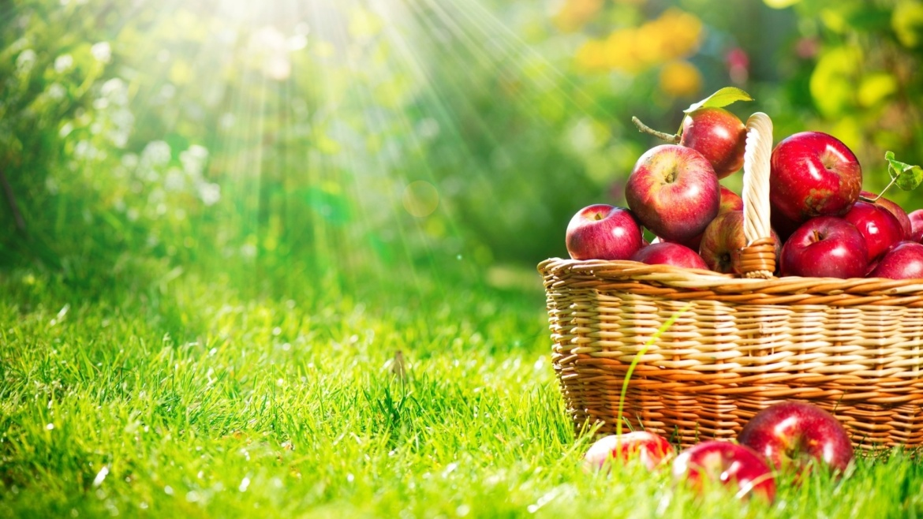

***Август 2021г. 2021г.***

***МБДОУ МО г. Краснодар «Центр – детский сад № 46»***

***Кубаночка***

***Ежемесячная газета для детей и родителей***

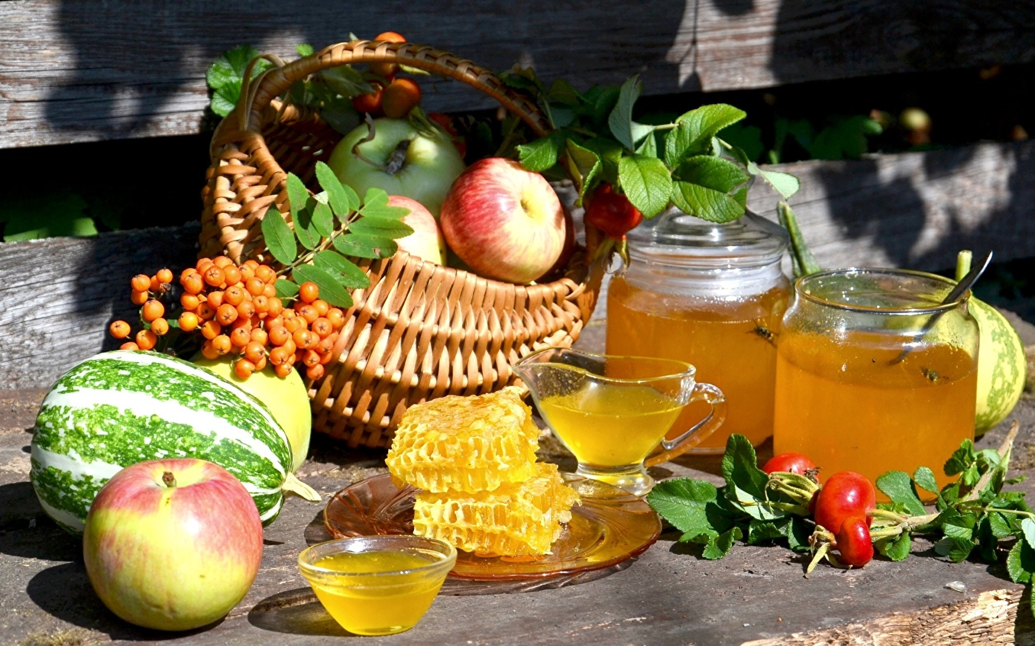

**Три Спаса -** это праздники в честь Спасителя **Иисуса Христа** - отмечаются в августе. На Руси эти праздники всегда были одними из самых любимых. Спасы - **Медовый, Яблочный и Ореховый** — это фруктовое изобилие, хлеб нового урожая, а также последние теплые дни, которыми грех не насладиться.

**Медовый Спас** (Маковый, или Мокрый Спас), который отмечается 14 августа, это первый день **Успенского поста**. Праздник, отмечаемый 14 августа, в православии называется **Происхождение честных древ Животворящего креста**. Также в этот день чтят память ветхозаветных мучеников **Маккавеев**, имя которых для русского уха созвучно слову «мак». Успенский пост, который начинается 14 августа, на Руси называли «лакомкой», то есть

легким: освященные плоды нового урожая скрашивали постный стол. День был посвящен свежему меду, которому приписывали целебные свойства: его ели как лакомство, иногда смешивая с маком.

Самый любимый в народе — это Яблочный Спас. Яблочный Спас — это народное название праздника **Преображение Господне**. Начиная с 19 августа свежие яблоки можно было есть, с ними делали выпечку, их заготавливали, ими торговали. На Яблочный Спас до сих пор есть традиция дарить друг другу

освященные яблоки и яблочные пироги, устраивать застолья с выпечкой.



Ореховый Спас, который также называли Третьим, Хлебным,

Полотняным или Холщовым,

завершает августовские празднования в честь Иисуса Христа и Богоматери — **Девы Марии**. Третий Спас отмечается после окончания Успенского поста, на следующий день после праздника Успение (окончание земной жизни) Богородицы.

Третий Спас — это праздник прощания с летом, наступления осени, приближения главной осенней страды, выпечки хлеба из зерна нового урожая, сбора лесных орехов и грибов, продажи изделий народных ремесел и т. д.

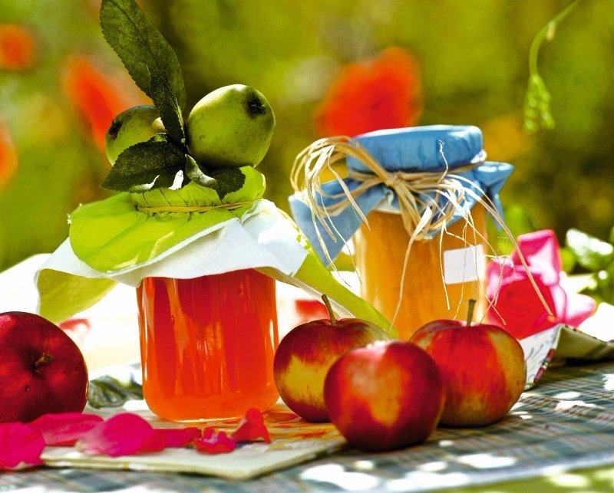



**Страничка природы**

**Август** – последний месяц лета. В это время активно ведутся полевые работы, сбор урожая, заготовка продуктов на зиму, подготовка детей к школе. Ночи становятся прохладней. Недаром говорят: «В августе до обеда — лето, после обеда — осень». В простонародье этот месяц имеет название «жнивень». Помимо поговорок, существуют также народные приметы августа, с помощью которых по природным явлениям, поведению животных можно определить предстоящую погоду.

**Приметы августа**

* Если в августе на деревьях, особенно на березе, появляется много желтых листьев, то осень будет ранняя.
* Теплый и сырой август - к урожаю грибов.
* Если журавли в конце августа собираются стаями и летят на юг, то будет ранней и зима.
* В августе дуб желудями богат - к урожаю.

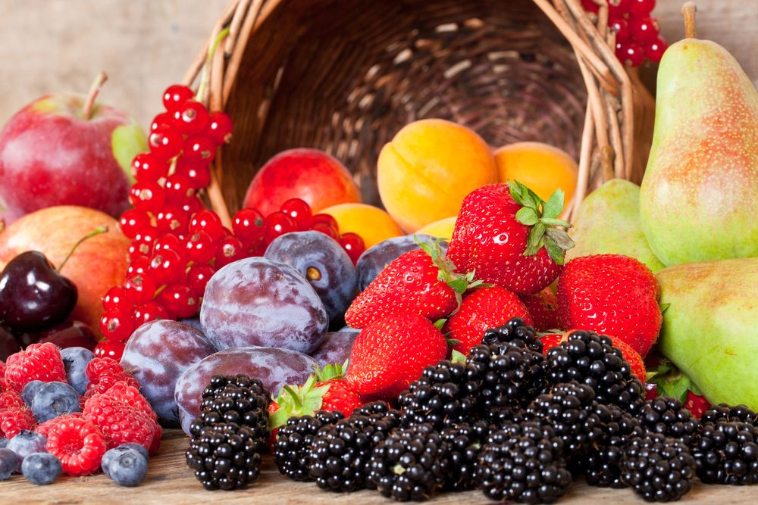



***Воспитатель***

***Н. В. Сумеркина***

***Воспитатель***

***С.А. Ташу***